Pybind调用样例指导

Pybind简介
Pybind是一个用于将C++代码与Python解释器集成的库，实现原理是通过将C++代码编译成动态链接库（DLL）或共享对象（SO）文件，使用Pybind提供的API将算子核函数与Python解释器进行绑定。在Python解释器中使用绑定的C++函数、类和变量，从而实现Python与C++代码的交互。在Kernel直调中使用时，就是将Pybind模块与算子核函数进行绑定，将其封装成Python模块，从而实现两者交互。

介绍及学习参考昇腾文档：Pybind调用-CANN社区版8.0.0.alpha003-昇腾社区

MatMul样例介绍
我们以MatMul的pybind调用案例讲解如何使用。
确认环境版本
root用户：cat /usr/local/Ascend/ascend-toolkit/latest/version.cfg
普通用户：cat ${HOME}/Ascend/ascend-toolkit/latest/version.cfg
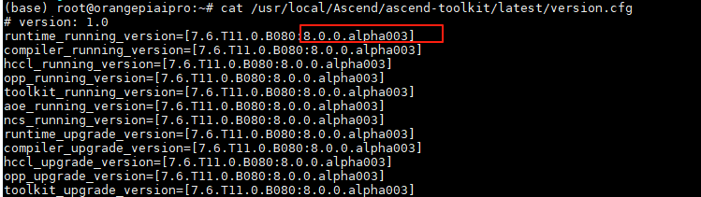
该用例使用的CANN版本是8.0.0.alpha003，如果环境版本低于该版本，请升级。如果高于该版本，请注意后面的配套依赖。升级步骤参见升级CANN-CANN社区版8.0.0.alpha003-昇腾社区

依赖安装
依赖安装参考脚本init_pybind.sh。
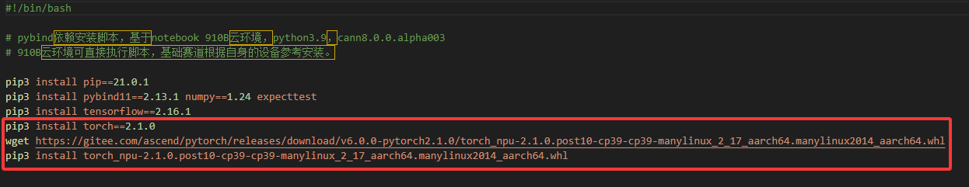
该脚本的torch_npu匹配cann版本8.0.0.alpha003、torch2.1.0、aarch64、python3.9，如果环境依赖不满足，可注意修改图片中红框选中部分的链接，torch_npu配套关系请参见：torch_npu安装-CANN社区版8.0.0.alpha003-昇腾社区

执行方式
- 将样例包上传至服务器任意目录，进入MatMul文件夹。
- 执行bash run.sh 1触发编译安装MatMul样例的whl包，并执行case用例。
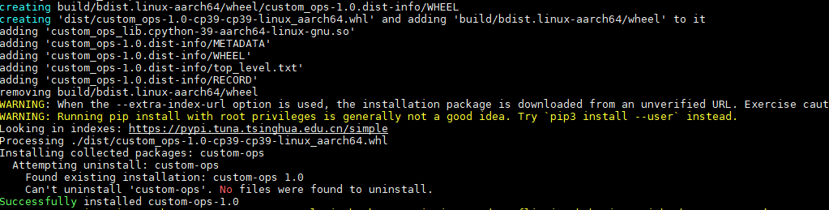
- 执行bash run.sh 2 ~ bash run.sh 4进行case2~4的功能检测。
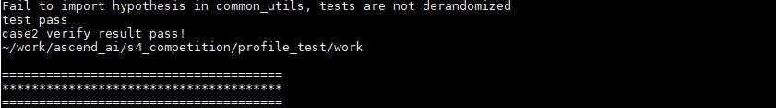
- 执行bash run.sh 5进行case5的性能检测。
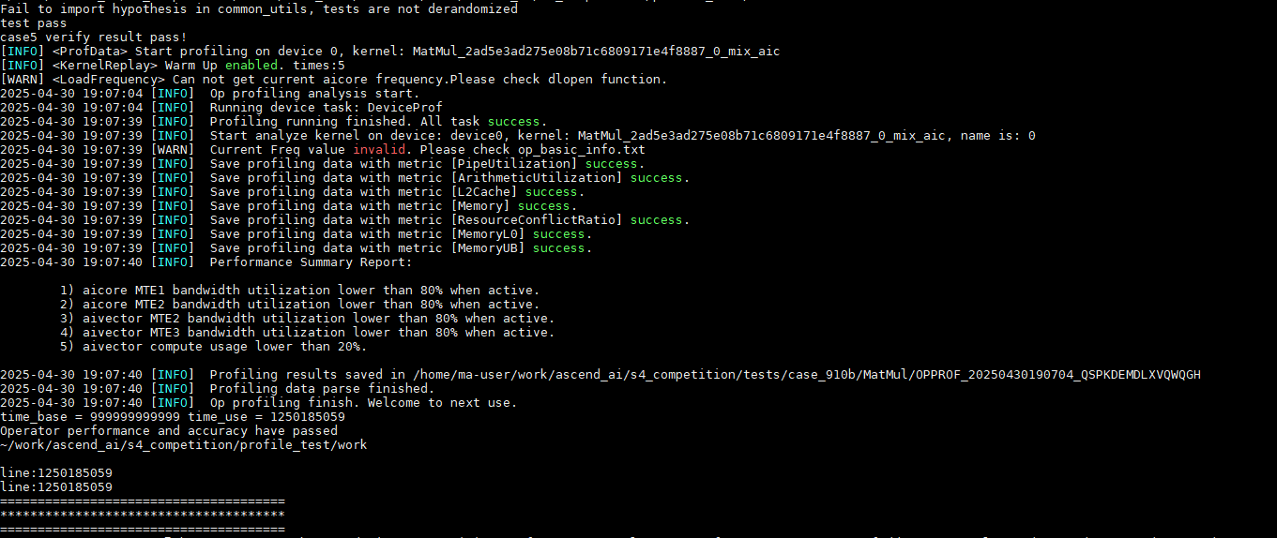
bash run.sh 命令后的参数代表测试脚本中的5个用例，用例内容可在test_op.py文件中查看。

执行bash run.sh 1触发编译安装MatMul样例的whl包。
之后可以执行如bash run.sh 5，或者直接python test_op.py 5均可执行case5的样例。
注意在run.sh脚本里，1~4只做了功能检测，case5则添加了性能抓取的功能。

如果需要切换别的算子比如Pows，需要重新执行Pows样例下bash run.sh 1触发Pows下的whl包的编译安装。不同算子编译的whl包不同，如果因依赖切换导致whl包无法使用，可删除dist/目录重新触发编译。

文件及功能解释
样例结构
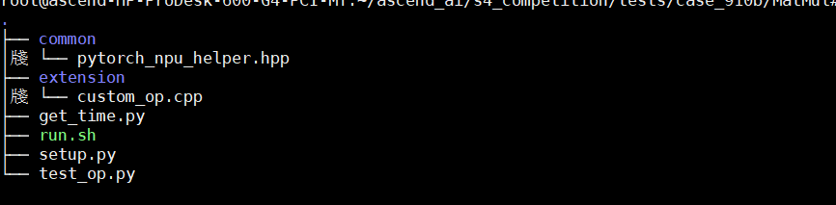
- run.sh： 将该pybind用例的可编译部分(custom_op.cpp)编译为whl包到dist/目录下，并在初次执行bash run.sh 1时触发安装whl包。之后执行python3 test_op.py1~5调用pybind样例。如果切换其他算子的pybind用例，需要重新安装该算子的whl包，也就是bash run.sh 1去触发。
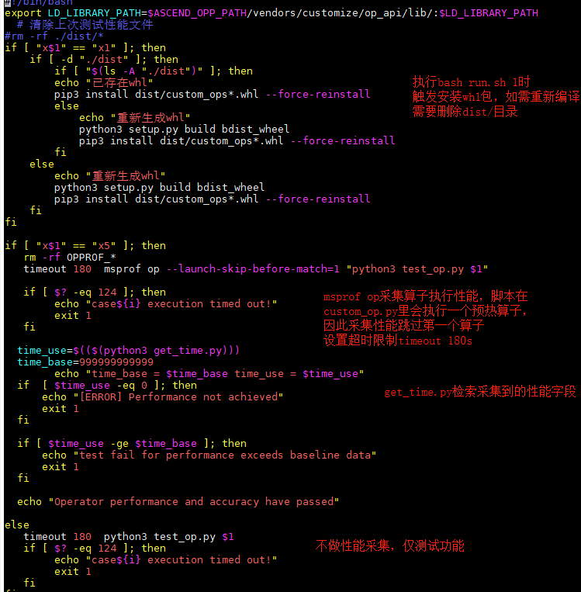
- setup.py: pybind的whl包编译启动文件，在run.sh里编译whl包时调用。
- test_op.py: 该文件通过python3 test_op.py i执行,i为1~5
该文件设置了5组不同的输入场景，执行时触发test_custom_op_case接口，并根据传入的命令行参数选择对应的输入，在test_custom_op_case接口中，会先实时生成输入数据，并根据标杆算子torch.matmul生成输出标杆结果golden。
之后将原输入下沉到npu测，通过custom_ops_lib.custom_op调用，返回自定义算子aclnnMatMul的输出。
最后拿golden和实际输出output做比对，通过verify_result接口检测精度是否通过，并做相应打印。通常fp32精度要求1e-4，fp16要求1e-3。
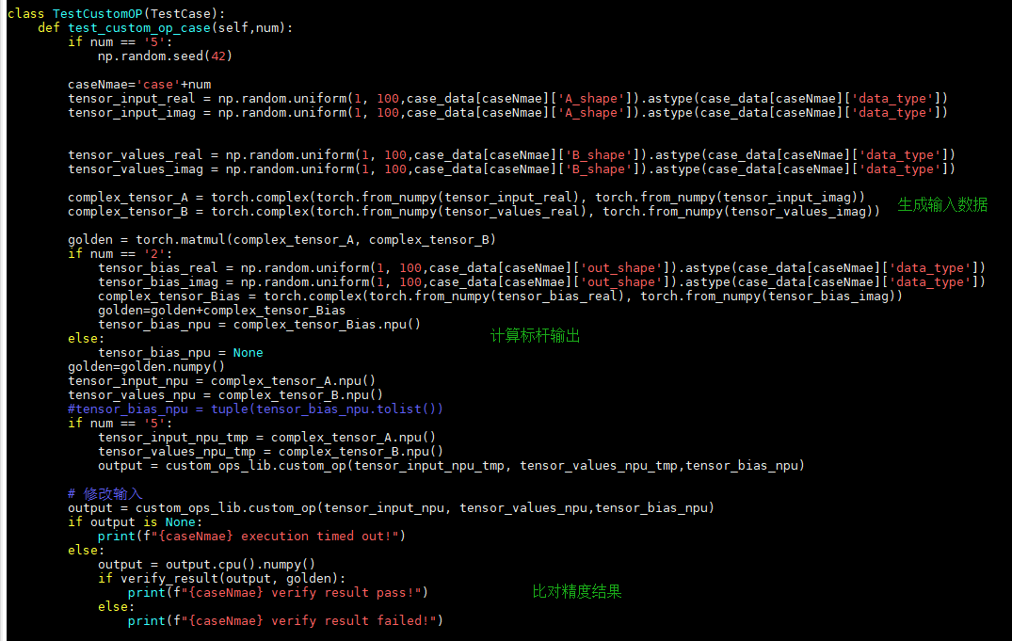
- extension/custom_op.cpp
利用custom_ops_lib.custom_op传入的参数，推测出result的shape并构建tensor，最终通过EXEC_NPU_CMD接口，将参数传给aclnnMatMul调用，并返回result结果。
该接口可根据自身需求做修改调整。
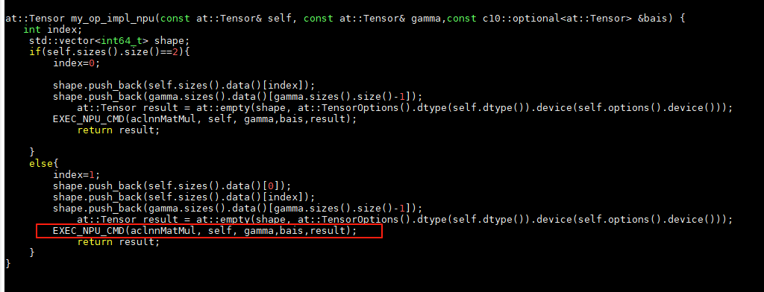
- get_time.py:
通过msprof op获取性能文件后，检索该OPPROF***/目录下的文件，获取性能耗时
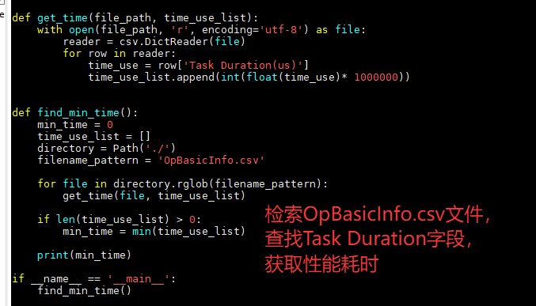
- Common/pytorch_npu_helper.hpp： 固定写法，不感知，不修改

部分pybind的用例修改建议
自测时由于样例未必满足本身要求，可以适当修改。案例如下：
- 在Pows算子提供的用例中，接口如下：
at::Tensor my_op_impl_npu(const at::Tensor& x1, const at::Tensor& x2) {
// 创建输出，根据实际需求判断根据第几个输入创建输出，确保输出类型正确
at::Tensor result = at::empty_like(x1);
// 调用aclnn接口计算
EXEC_NPU_CMD(aclnnPows, x1, x2,result);
return result;
}

这个场景下的result设置大小等同于x1的shape。满足x2做广播的场景如:x1.shape=[3,5], x2.shape=[1,5]，但是不满足x1做广播的场景如:x1.shape=[1,5], x2.shape=[3,5]，所以此处可以修改 at::Tensor result = at::empty_like(x2);或者进一步优化选取各个维度的最大值，以覆盖更多场景，确保result.shape和标杆输出shape一致。如x1.shape=[3,1],x2.shape=[1,3]

- 另外如Gather算子的my_op_impl_npu接口优化对比：
原接口的result.shape仅覆盖了batch_dim为0或1的情况。
at::Tensor my_op_impl_npu_v1(const at::Tensor& self, const at::Tensor& then, bool validate,int64_t batch_dim,bool is_preprocessed, bool negative_index_support) {
// 创建输出，根据实际需求判断根据第几个输入创建输出，确保输出类型正确
int64_t dimNum = self.sizes().size();
int64_t dimList[dimNum];
std::vector<int64_t> result_shape;
for(int i = 0; i < dimNum; i++){
dimList[i] = self.sizes().data()[i];
if(i != 0)
{
result_shape.push_back(self.sizes().data()[i]);
}
else
{
result_shape.push_back(then.sizes().data()[0]);
}
}
at::Tensor result = at::empty(result_shape,
at::TensorOptions().dtype(self.dtype()).device(at::kCPU));
EXEC_NPU_CMD(aclnnGather, self,
then,validate,batch_dim ,is_preprocessed,negative_index_support,result);
return result;
}
修改后可以支持batch_dim范围更大的情况。
at::Tensor my_op_impl_npu(const at::Tensor& self, const at::Tensor& then, bool validate,int64_t batch_dim,bool is_preprocessed, bool negative_index_support) {
// 创建输出，根据实际需求判断根据第几个输入创建输出，确保输出类型正确
// self.sizes().size() + then.sizes().size() - batch_dim - 1
int64_t dimNum = self.sizes().size();
int64_t indicesNum = then.sizes().size();
int64_t rankNum = dimNum + indicesNum - batch_dim - 1;
int64_t dimList[rankNum];
std::vector<int64_t> result_shape;
for(int i = 0; i < rankNum; i++){
dimList[i] = self.sizes().data()[i];
if(i <= batch_dim)
{
result_shape.push_back(then.sizes().data()[i]);
}
else
{
result_shape.push_back(self.sizes().data()[i]);
}
}
at::Tensor result = at::empty(result_shape,
at::TensorOptions().dtype(self.dtype()).device(at::kCPU));
EXEC_NPU_CMD(aclnnGather, self,
then,validate,batch_dim ,is_preprocessed,negative_index_support,result);
return result;
}

- 由于我们的目的是获取到和标杆等同大小的输出结果。因此我们可以直接获取标杆golden的shape，提供给result创建。
比如标杆gather算子的输出结果shape大小假设为[3,4,5]
那么我们文件里可以直接设置：
at::Tensor my_op_impl_npu(const at::Tensor& self, const at::Tensor& then, bool validate,int64_t batch_dim,bool is_preprocessed, bool negative_index_support) {
std::vector<int64_t> result_shape = {3,4,5};
at::Tensor result = at::empty(result_shape,
at::TensorOptions().dtype(self.dtype()).device(at::kCPU));
EXEC_NPU_CMD(aclnnGather, self,
then,validate,batch_dim ,is_preprocessed,negative_index_support,result);
return result;
}
此方式没有通过推导获取result的shape，而是直接赋予指定shape。每次改动需要做重新编译，但可以较为简单快速的去测试新的用例，不用花太多时间去编写一个覆盖多场景的my_op_impl_npu()接口。

